ALL WE are STEAM
RETOS WE

FICHA RETO Nº 16 – ¿Cuánto ocupa el sonido?

Descripción
El video presenta de forma somera cómo se digitaliza el sonido para almacenarlo en un sistema informático. El reto planteado busca que se calcule el tamaño de un archivo de sonido (sin comprimir y en Mbytes) que almacene la voz de una persona leyendo un texto durante 1 minuto.
El reto integra conocimientos de ciencia, matemáticas y tecnología, fomentando el pensamiento crítico, la resolución de problemas y la aplicación práctica de conceptos científicos en el mundo real.
Para hacer el reto hay que utilizar algún dispositivo que mida la frecuencia de la voz, por ejemplo, el sensor de tono de la APP Arduino Science Journal

Enlace al vídeo
https://youtu.be/e0Nq0od7dvM

Nivel educativo recomendado
El reto está indicado para Educación Primaria.

Contenidos a trabajar
- Matemáticas: Multiplicación y potencias
- Tecnología: Digitalización del sonido: convertir una onda continua en una forma discreta para su almacenamiento en el ordenador. Conocer el concepto de muestreo y entender cómo se toman muestras de la amplitud de la onda sonora.

Conocimientos básicos necesarios
Multiplicación y manejo de potencias.

Competencias transversales a desarrollar
- Pensamiento Lógico: Tomar decisiones lógicas sobre la cantidad de muestras, el tamaño de la muestra y el número de canales basándose en principios científicos y tecnológicos.
- Habilidades Tecnológicas: Utilizar herramientas tecnológicas como programas de grabación de audio y aplicaciones móviles para recopilar datos sobre la propia voz.
- Habilidades de Investigación: Realizar investigaciones sobre el proceso de digitalización del sonido, el teorema de Nyquist y la utilización de sensores para medir la frecuencia vocal.

Materiales o recursos necesarios
Se necesita un dispositivo móvil, teléfono o tableta, con la aplicación Arduino Science Journal instalada.

Otros materiales que se pueden utilizar
- Acelerómetro, giroscopio... todos los sensores que tiene tu teléfono móvil y para qué sirven: https://www.xatakandroid.com/tutoriales/acelerometro-giroscopio-todos-sensores-que-tiene-tu-telefono-movil-sirven
- Science Journal. Convierte tu móvil en un laboratorio. Observatorio de tecnología educativa nº 22: https://intef.es/observatorio_tecno/science-journal-convierte-tu-movil-en-un-laboratorio/
- Inspire the future generation of scientists: https://www.arduino.cc/education/science-journal
- Making Experiments with the Arduino Science Journal: https://www.youtube.com/watch?v=uJ-rsGWkWto

Relación con la Agenda 2030
Con este reto se pretende concienciar sobre cómo con una formación STEAM se colabora en la consecución del ODS 4: Educación de calidad; del ODS 5: Igualdad de género; y del ODS 9: Industria, Innovación e infraestructuras; en las metas:
 | Meta 4.1: Asegurar la calidad de la educación primaria y secundaria.
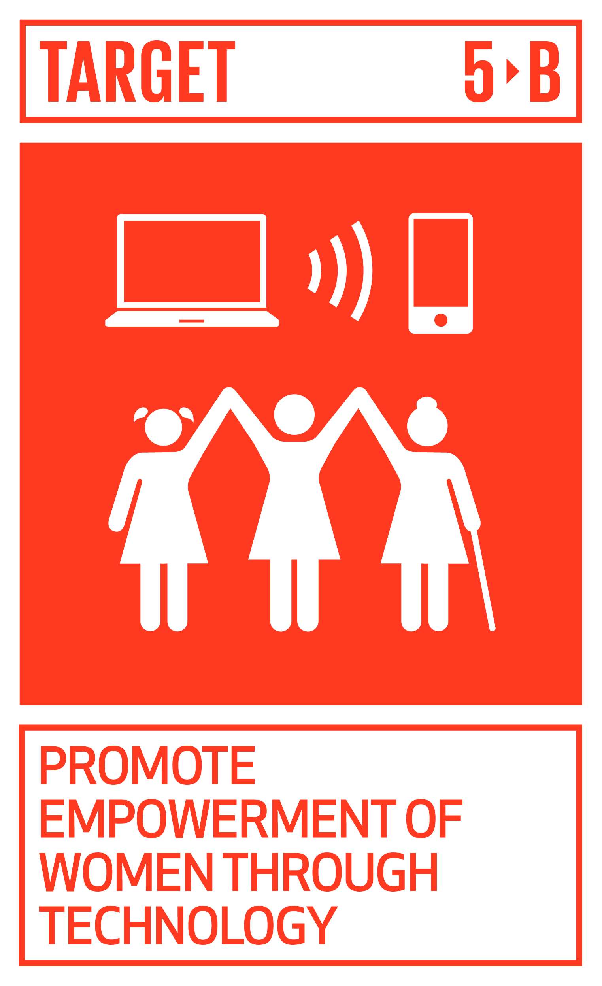 | Meta 5.B: Mejorar el uso de tecnología y TIC.
 | Meta 9.C. Aumento del acceso a TIC e Internet.
A través de la página https://ingenieriaparaods.usal.es se puede acceder a material didáctico que facilita el análisis de la situación mundial en relación con los ODS, y permite visibilizar cómo la ingeniería hace posible avanzar en algunas metas.

Aspectos que se deben tener en cuenta en la realización del reto
Este reto busca presentar a las y los estudiantes en el proceso de transformación de la información del mundo real al mundo digital. Y fomenta la comprensión de conceptos científicos a través del uso un dispositivo que se utiliza a diario, pero que del que desconocen los sensores que tiene y su utilidad en todos los ámbitos.

Otras indicaciones
Ninguna.

Agradecimiento
El Ministerio de Igualdad del Gobierno de España, a través del Instituto de las Mujeres financia la actuación RETOS WE, convocatoria PAC 2023 INMUJERES, “All WE are STEAM – Experiencias de aprendizaje planteadas por mujeres ingenieras (Women Engineers)”, número de referencia: 31-4ACT/23.

